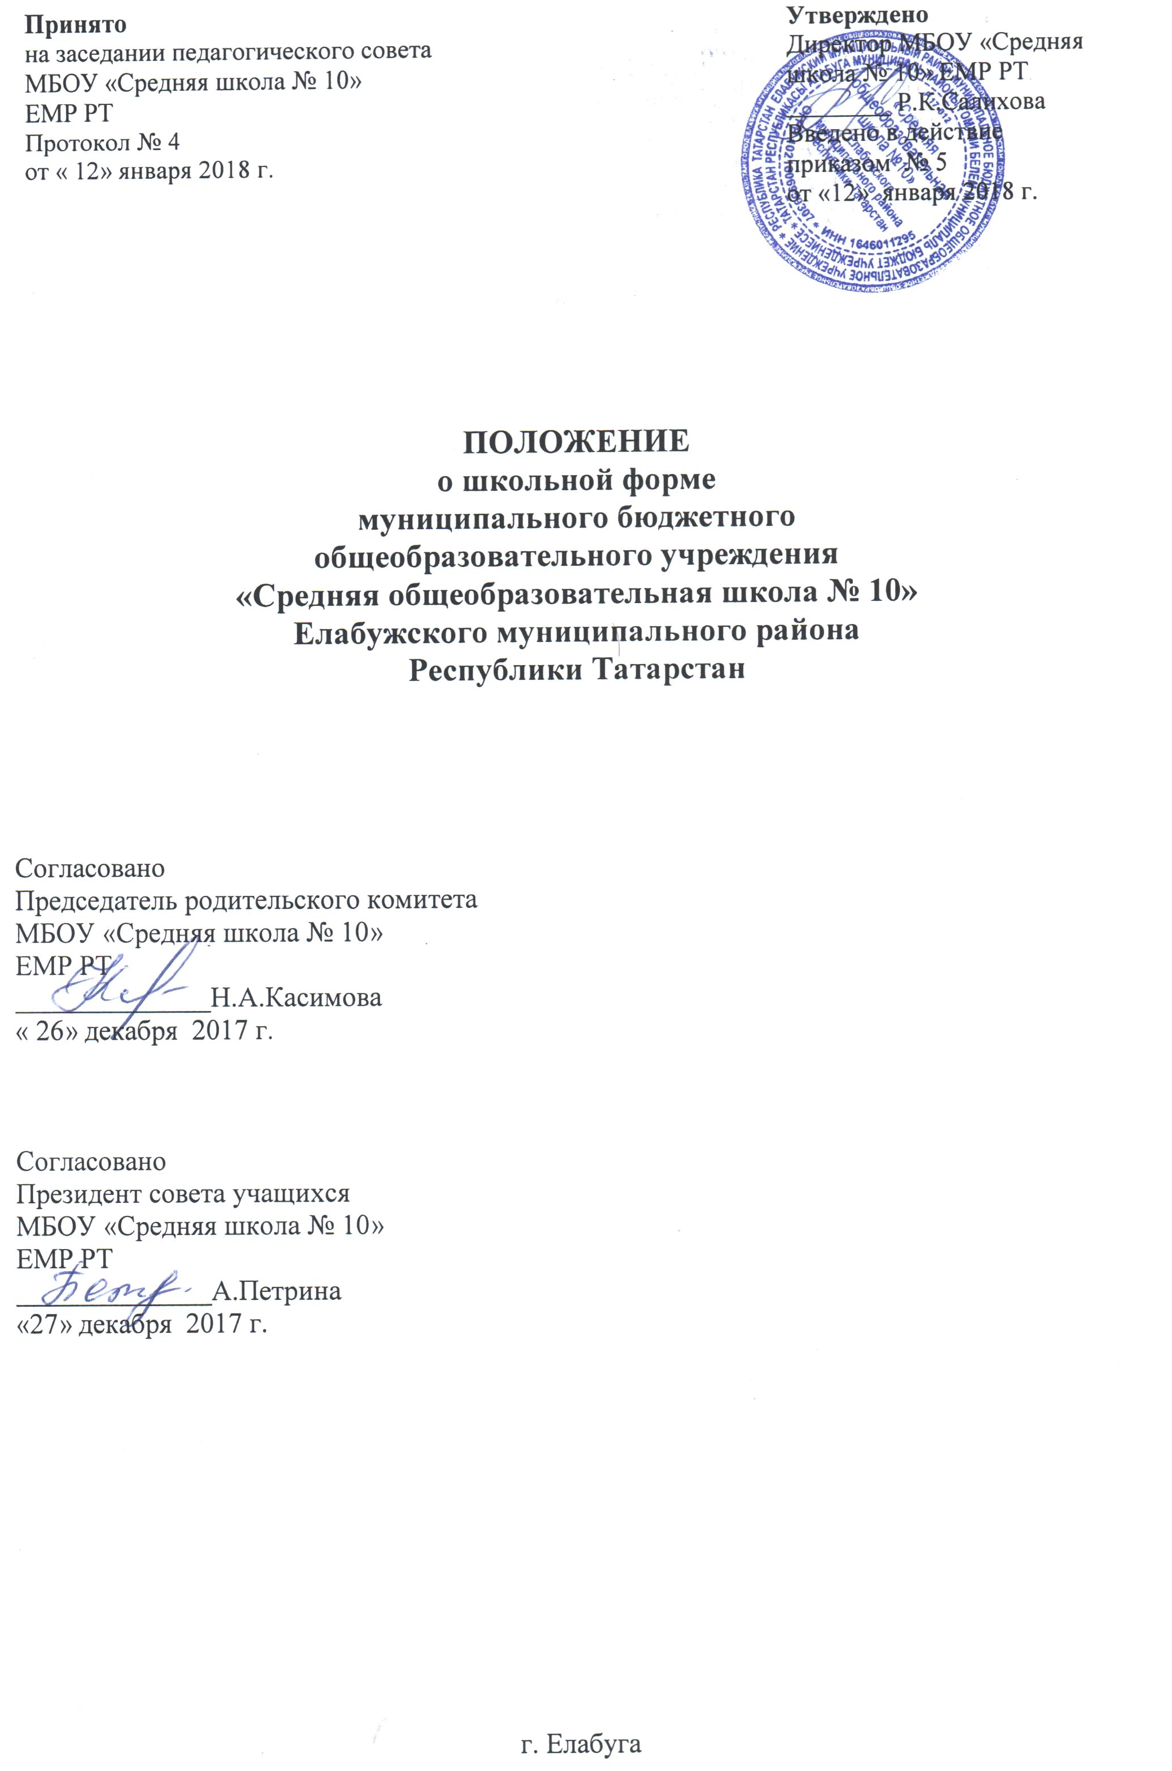
1. Общие положения
1.1. Настоящее положение о школьной форме (далее - Положение) МБОУ «Средняя школа №10» ЕМР РТ(далее - Школа) разработано на основе п.18 ч.3 ст.28 Федерального закона от 29.12.2012г. №273-ФЗ «Об образовании в Российской Федерации», постановления Кабинета Министров РТ «Об утверждении Требований к одежде обучающихся по образовательнымпрограммам начального общего, основного общего и среднего общего образования» №527 от 29.07.2013, письмаРоспотребнадзора от 09.11.2012г. №01/12662-12-23 «Гигиенические требования к одежде для детей, подростков и взрослых, товарам детского ассортимента и материалам для изделий (изделиям) контактирующим с кожей человека», СанПиН 2.4.7/1.11286-03, утвержденным постановлением Главного государственного санитарного врача Российской Федерации от 17.04.2013г. №51, приказа МКУ «Управление образования ЕМР» «О введении школьной формы» №504 от 09.08.2013г.
1.2. Настоящее Положение разработано в целях:
- обеспечения светского характера образования:
- обеспечения обучающихся удобной и эстетичной одеждой в повседневной школьной жизни;
устранения признаков социального, имущественного и религиозного различия между обучающимися;
- предупреждения возникновения у обучающихся психологического дискомфорта перед сверстниками;
- укрепления общего имиджа Школы, формирования школьной идентичности.
1.3. Настоящим Положением устанавливается определение школьной формы как одного из способов создания деловой атмосферы, необходимой для учебных занятий. Форма дисциплинирует человека. Школьная форма помогает почувствовать себя учеником и членом определённого коллектива, даёт возможность ощутить свою причастность именно к данной школе.
1.4. Решение об изменении комплекта школьной формы принимается общешкольным родительским собранием.
1.5. Установленная данным Положением форма одежды является обязательным требованием к внешнему виду учащихся.
1.6. Ответственность за доведение информации до обучающихся, их родителей (законных представителей) Положения возлагается на классных руководителей.
1.7. Настоящее Положение является локальным актом Школы и обязательно для исполнения сотрудниками, обучающимися и их родителями (лицами их заменяющими).
1.8. Контроль над соблюдением учащимися формы одежды обязаны осуществлять все сотрудники школы, относящиеся к административному, педагогическому и учебно-вспомогательному персоналу.
1.9. Несоблюдение учащимися данного Положения является нарушением Правил внутреннего распорядка учащихся в школе.

2. Описание формы одежды учащегося
2.1. Школьная форма подразделяется на повседневную и спортивную. Повседневная форма надевается ежедневно, спортивная форма используется только на уроках физической культуры и спортивных состязаниях.
2.2. Требования к школьной форме: стиль школьной формы - деловой, классический.
2.3. Повседневная форма:
- мальчики, юноши - костюм (пиджак, брюки) темно-синего цвета, рубашка (сорочка мужская классическая) однотонная нейтральных или пастельных цветов (белая, серая, голубая), туфли;
- девочки 1 - 4 классов - синяя школьная форма клетчатые юбки или сарафаны, блузки белового цвета, синяя жилетка или пиджак, туфли на маленьком каблуке (до 2 см);
- девочки 5-9 классов - синяя школьная форма клетчатые юбки или сарафаны, блузки белового цвета, синяя жилетка или пиджак, туфли на маленьком каблуке (до 2 см);
- девушки 10-11 классов - сарафан с закрытым лифом темно - синего цвета или клетчатая синяя юбка, (длина юбки не выше 10 см от верхней границы колена и не ниже 10 см нижней границы колена), непрозрачная блузка или водолазка (длиной ниже талии) однотонная белая, светло-серая или голубая, туфли с закрытым носком на средней высоты каблуке (до 6 см).
- спортивная форма: спортивный костюм, футболка, кроссовки.На занятиях физкультурой запрещается носить любые украшения по нормам техники безопасности.

3. Права и обязанности обучающегося
3.1. Учащиеся обязаны носить повседневную школьную форму ежедневно. На уроках физкультуры учащиеся обязаны заниматься только в спортивной форме. Спортивная одежда приносится обучающимися с собой и забирается домой после каждого занятия для санитарной обработки.
3.2. Для девушек и юношей обязательна аккуратная деловая прическа. Волосы длинные или средней длины у девушек должны быть заколоты, заплетены или убраны резинкой.
3.3. Обучающимся не рекомендуется ношение брюк и юбок с заниженной талией и (или) высокими разрезами, декольтированных платьев и блуз, одежды бельевого стиля, массивной обуви на толстой платформе, туфель на высоких каблуках (свыше 7 см), массивных или ярких украшений; не разрешается яркий макияж, маникюр, пирсинг.
3.4. Категорически запрещается ношение джинсовой одежды, спортивной формы (кроме уроков физкультуры).
3.5. Одежда обучающихся должна соответствовать погоде и месту проведения учебных занятий, температурному режиму в помещении.
3.6. Допускается ношение кофт, джемперов, свитеров и пуловеров однотонных неярких или нейтральных цветов в холодное время года.
3.7. Каждый учащийся 1-11 классов должен иметь сменную обувь.
3.8. Не допускается ношение обучающимися:
- одежды, обуви и аксессуаров с травмирующей фурнитурой;
- одежды с яркими надписями и изображениями с яркой агрессивной фурнитурой, символикой неформальных молодежных объединений, пропагандирующих противоправное поведение;
- одежды и аксессуаров, содержащих символику экстремистских организаций, а также пропагандирующих психоактивные вещества и противоправное поведение;
- атрибутов одежды, закрывающих лицо (кроме случаев, обусловленных состоянием здоровья учащихся);
- брюк и юбок с заниженной талией, накладными карманами, декоративными деталями в виде вышивки, заплат, порывами ткани;
- джинсовой одежды, кроме внеклассных мероприятий;
- разноцветных рубашек, блузок, кофт ярких цветов, с контрастной цветовой гаммой, яркими надписями и любыми изображениями;
- пляжной обуви, обуви на высоком каблуке и массивной подошве;
- спортивной обуви (кроссовок, кед) в качестве сменной обуви.

4. Ответственность учителей, администрации Школы, обучающихся и родителей(законных представителей), в разрешение спорных вопросов
4.1. Единая школьная форма является обязательным требованием к внешнему виду обучающегося.
4.2. Обучающийся имеет право выбирать школьную форму в соответствии с предложенными вариантами.
4.3. Обучающийся обязан носить повседневную школьную форму ежедневно.
4.4. Спортивная форма в дни уроков физической культуры должна быть принесена с собой в отдельном пакете (мешке). Ученики переодевают спортивную и школьную форму до и после урока физической культуры.
4.4. Не допускаются действия администрации школы и членов педагогического коллектива, направленные на принуждение родителя (законного представителя) ребенка приобретать одежду обучающегося у конкретного поставщика (производителя).
4.5. Общий вид одежды обучающихся, ее цвет, фасон и иные аналогичные характеристики определяются коллегиальным органом Школы – Советом учащихся и родительским комитетом Школы.
4.6. Требования к одежде обучающихся и обязательность ее ношения устанавливаются локальным нормативным актом Школы с внесением соответствующих изменений в Устав Школы.

5. Обязанности родителей (законных представителей)
5.1. Родители (законные представители) учащихся обязаны обеспечить учащихся школьной формой согласно условиям данного положения, до начала учебного года, и делать это, по мере необходимости, вплоть до окончания учащимися Школы.
5.2. Родители (законные представители) должны контролировать внешний вид учащихся перед выходом в Школы в соответствии с требованием данного положения.

6. Заключительные положения.
6.1. Настоящее Положение утверждается директором Школы и вступает в силус момента его утверждения.
6.2. Изменения и дополнения могут быть внесены в данный локальный акт с момента регистрации новой редакции Устава Школы.
6.3. Положение утрачивает силу в случае принятия нового Положения о локальных актах Школы.
6.4. Вопросы, не урегулированные настоящим Положением, подлежат урегулированию в соответствии с действующим законодательством РФ, Уставом Школы и иными локальными нормативными актами Школы.

